

Rapport sur les temps de formation (TrainingSessions) : Guide technique

Présentation
Le rapport TrainingSessions met en forme les résultats du bloc Use Stats (Statistiques d'usage) qui obtient des indications de temps à partir de la trace de Moodle. La nature des usages de Moodle, ainsi que la nature des enregistrements de trace ne conduisent pas à une métrique aussi exacte que l'on peut souhaiter. Le calcul des temps est rendu complexe par :
- Des événements non décidables par l'analyseur de trace
- L'effet de navigations multiples
- L'effet de navigations entre plusieurs unités de cours ou traversant des écrans hors cours ou attribuables à l'utilisateur.
Plusieurs temps sont calculés par le module Use Stats, puis aggrégés dans une structure de temps. Puis le rapport assemble ces temps pour le rendu.
Voir la documentation du bloc Use Stats pour le modèle de calcul

Les différents temps affichés sur les rapports
- Liste complète des colonnes de sorties

Introduction sur les temps de session
Une session commence au “login” d'un utilisateur, Cet événement est toujours explicite. La session se termine au logout explicite ou à la perte de session pour cause d'inactivité pendant un temps déterminé affecté dans les réglages centraux du composant.
Une session liée à un cours est une session qui traverse ce cours.
Dans la fiche utilisateur observée dans le contexte d'un cours, seules les sessions traversant au moins une fois ce cours sont affichées. L'utilisateur a pu effectuer d'autres travaux sur la plate-forme, mais au cours de sessions qui ne visitent jamais ce cours.
Un débat a souvent lieu de savoir si les écrans intercalaires entre une connexion et l'arrivée effective dans le cours doivent être comptabilisés ou non. Ces temps sont donc catégorisés dans un résultat “à part” : Ces temps sont des temps affectés à aucun cours (cours 0), mais peuvent être rattachés selon le calcul souhaité à la comptabilité pédagogique.
Enfin, les sessions qui sont indiquées en temps complémentaires ont un temps normalement supérieur au temps du cours seul. En effet un utilisateur peut avoir visité d'autres cours pendant cette session.
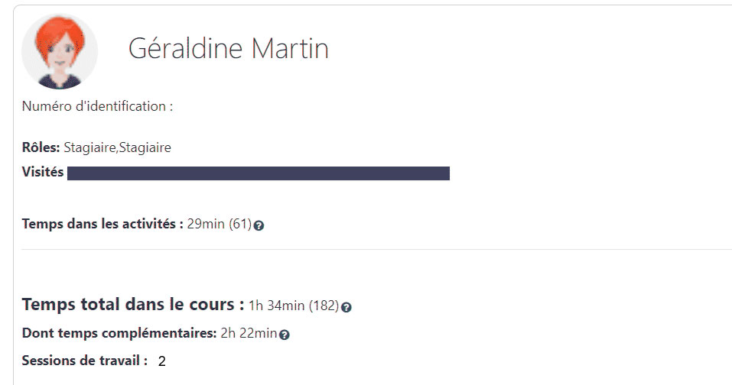

Temps dans les activités
Les temps d'activité sont les temps passés explicitement dans les activités du cours à l'exclusion de tout autre temps. Il sont calculés comme la somme des temps compris entre une trace explicitement associée à l'activité et la première trace suivante du même utilisateur.
Cet item peut prendre en compte le module Learning Time Check avec les temps forfaitisés associés aux activités plutôt que les temps mesurés sur les traces.
Note : Lorsqu'une session traverse plusieurs cours, un biais de calcul est de voir ces temps intercalaires de session rajoutés au calcul de chaque cours.

Temps total dans le cours (Temps équivalent de formation sur le pdf)
Il s'agit du temps passé dans les activités du cours, les espaces communs et temps , passé pour arriver dans le cours :
En effet, un certain nombre d'écrans traversés par l'utilisateur sont comptabilisable dans le temps du cours, sans pouvoir être associé à des activités. Ce sont les temps passés dans l'accueil du cours, dans les rapports, dans des interfaces annexes des blocs du cours, etc.

Dont temps complémentaires
Pendant une session de travail sur un cours, il est possible que l 'utilisateur passe un certain temps sur des écrans associés au “cours” page d'accueil du site et ses dérivés ou sur la page tableau de bord, et dans d'autres cours. Ces temps peuvent être (ou non) intégré au temps total du cours.

Session de travail
- Nombre de sessions de travail liées au cours

Détails des temps d'activités
Le détail des temps d'activités donne la liste des temps individuels des activités section par section.
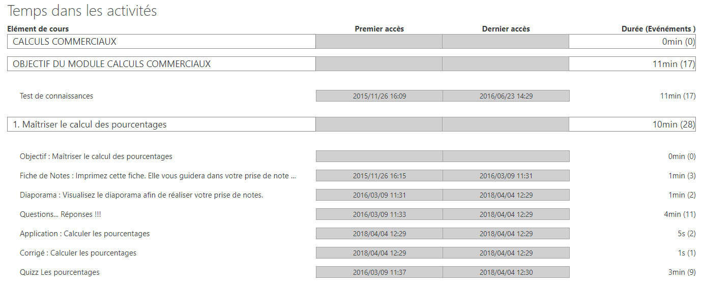
- Réglages du composant
Options des sessions, des notes, couleurs et mise en page pdf des rapports
- Aller au block UseStats
Options de configuration des rapports

Index du composant - Revenir à l'index des plugins - Revenir au catalogue

